Thực hành 1. Hiển thị danh sách
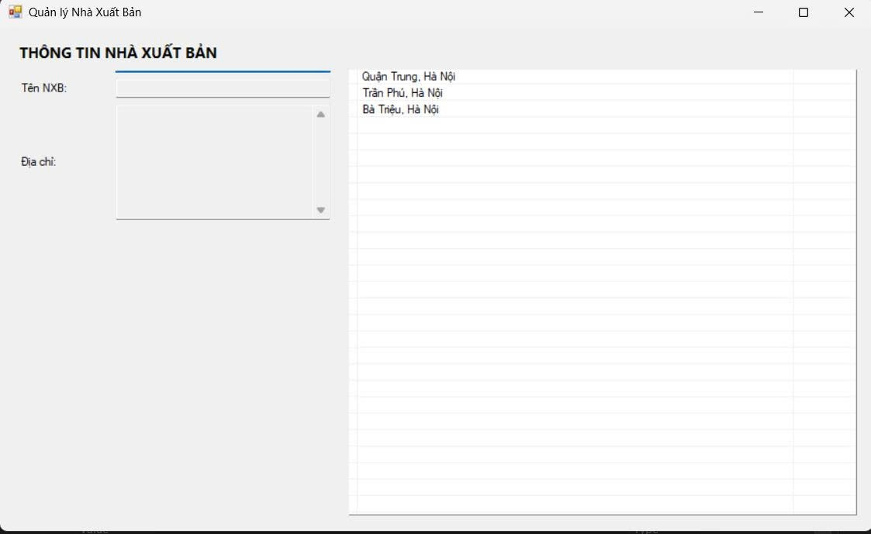
Thực hành 2. Thêm dữ liệu
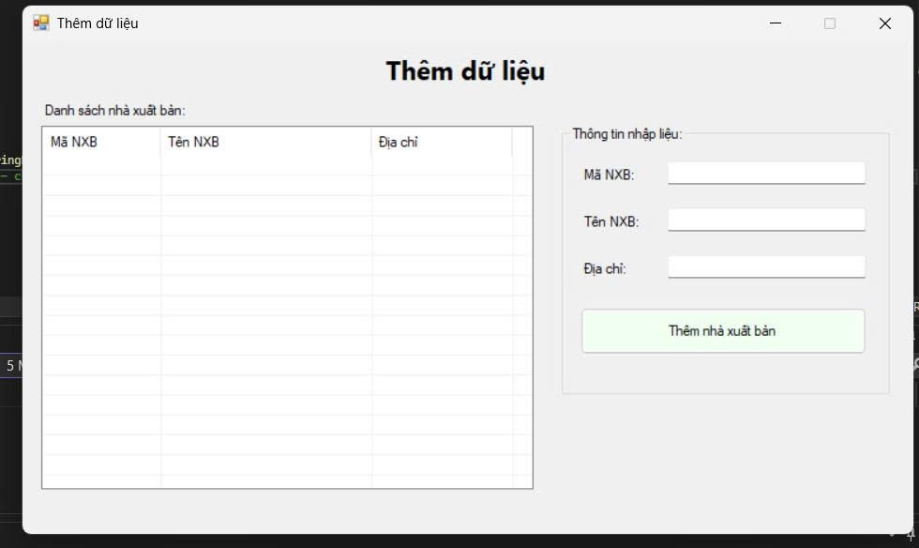
Thực hành 3. Sửa dữ liệu
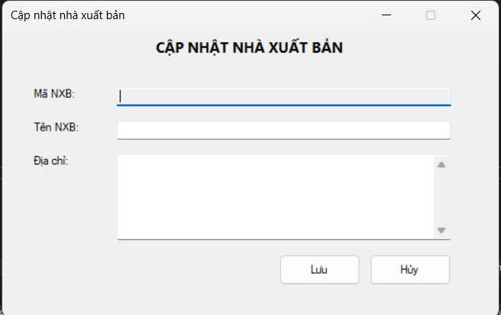
Thực hành 4. Xóa dữ liệu
